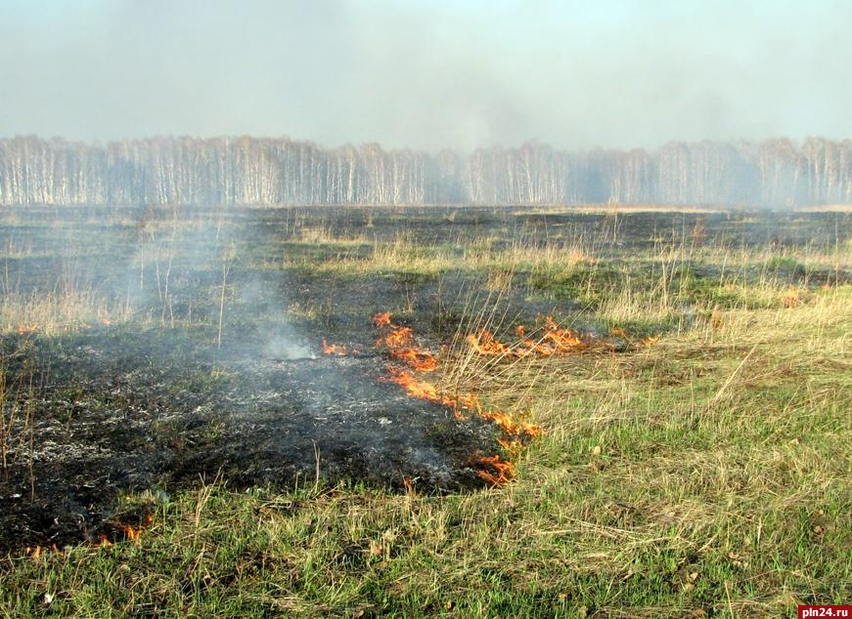

ВНИМАНИЕ!
О СОБЛЮДЕНИИ ПРОТИВОПОЖАРНОГО РЕЖИМА НА ЗЕМЛЯХ СЕЛЬСКОХОЗЯЙСТВЕННОГО НАЗНАЧЕНИЯ

В соответствии с постановлением Правительства Кировской области от 19.04.2024 № 178-П «Об установлении начала пожароопасного сезона 2024 года на территории Кировской области» установлено начало пожароопасного сезона с 19.04.2024.
Постановлением Правительства Кировской области от 17.04.2024 № 173-П в зависимости от района с 20 и с 24 апреля 2024 года на территории Кировской области установлено начало пожароопасного сезона 2024 года в лесах.
Ежегодно Министерством сельского хозяйства Российской Федерации проводятся совещания по подготовке к пожароопасному сезону в лесах в части неиспользования земель сельскохозяйственного назначения в сельскохозяйственном обороте регулируемым Федеральным законом от 24.07.2002 N 101-ФЗ «Об обороте земель сельскохозяйственного назначения».
В соответствии с пунктом 185 Правил противопожарного режима в Российской Федерации, утвержденные Постановлением Правительства РФ от 16.09.2020 N 1479 (далее – Правила) запрещается выжигание сухой травянистой растительности, стерни, пожнивных остатков на землях сельскохозяйственного назначения, землях запаса и землях населенных пунктов.
Пунктом 70 Правил установлено, что в период со дня схода снежного покрова до установления устойчивой дождливой осенней погоды или образования снежного покрова органы государственной власти, органы местного самоуправления, учреждения, организации, иные юридические лица независимо от их организационно-правовых форм и форм собственности, крестьянские (фермерские) хозяйства, общественные объединения, индивидуальные предприниматели, должностные лица, граждане Российской Федерации, иностранные граждане, лица без гражданства, владеющие, пользующиеся и (или) распоряжающиеся территорией, прилегающей к лесу, обеспечивают ее очистку от сухой травянистой растительности, пожнивных остатков, валежника, порубочных остатков, мусора и других горючих материалов на полосе шириной не менее 10 метров от леса либо отделяют лес противопожарной минерализованной полосой шириной не менее 1,4 метра или иным противопожарным барьером.
Пунктом 186 Правил установлено, что правообладатели земельных участков (собственники земельных участков, землепользователи, землевладельцы и арендаторы земельных участков) сельскохозяйственного назначения должны принимать меры по защите сельскохозяйственных угодий от зарастания сорной растительностью и своевременному проведению сенокошения на сенокосах.
После палов на песчаных почвах разрастаются щавель и хвощ, а на глинистых можно видеть большую группу других растений, которые наглядно демонстрируют, что качество почв ухудшилось. На территориях, подверженных палам, происходит обеднение и закисление почв.
Из-за выжигания сухой травы могут возникнуть пожары, т.к. в отсутствии должного наблюдения и неблагоприятных погодных условий огонь легко перекинется на кустарники, деревья, или строения, примыкающие к полям, о чем должен помнить каждый гражданин Российской Федерации и бережно относится к природным богатствам.
За неисполнение требований законодательства предусмотрена административная ответственность в соответствии с Кодексом Российской Федерации об административных правонарушениях.

